Eindbeoordeling van het assessment Startbekwaam 2021-2022 (op grond van portfolio, videofragmenten en criterium gericht interview)

Kandidaat: ………………………………………………………………………… Opleidingsassessor: …………………………………………………………

Veldassessor: …………………………………………………………………. Datum: ……………

 | voldaan / niet voldaan | Evt. bijzondere kwaliteiten
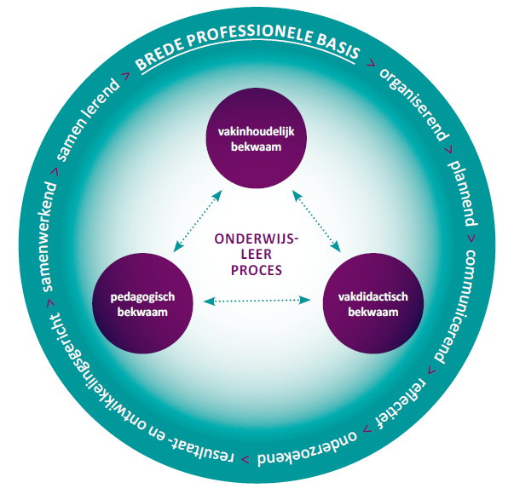

Doorgroeiadvies:

Commentaar kandidaat:

Handtekening opleidingsassessor:

□ De assessoren verklaren het portfolio en al het andere materiaal van de kandidaat na afloop van het assessment uit hun persoonlijk archief te zullen verwijderen.

Vakinhoudelijke bekwaamheid
Definitie | Bewijs in portfolio en videofragmenten: | In CGI is gevraagd naar: | Aanvullend bewijs in het CGI:
Beschrijvend van aard: voorbeelden, bewijsstukken, vragen, antwoorden, etc. in steekwoorden genoteerd

Vakinhoudelijk bekwaam wil zeggen dat de leraar de inhoud van zijn onderwijs beheerst.
- Hij ‘staat boven’ de leerstof en kan die zo samenstellen, kiezen en/of bewerken dat zijn leerlingen die kunnen leren.
- De leraar kan vanuit zijn vakinhoudelijke expertise verbanden leggen met het dagelijks leven, met werk en met wetenschap en bijdragen aan de algemene vorming van zijn leerlingen.
- Hij houdt zijn vakkennis en -kunde actueel.
NB: Voor een beschrijving van de onderliggende vakinhoudelijke kennis en kunde: zie volledige beschrijving van de bekwaamheidseisen in de handleiding assessment..
Conclusie m.b.t. vakinhoudelijke bekwaamheid
Waarderend van aard: uitspraak over het vastgestelde niveau van de kandidaat

Vakdidactische bekwaamheid
Definitie | Bewijs in portfolio en videofragmenten: | In CGI is gevraagd naar: | Aanvullend bewijs in het CGI:
Beschrijvend van aard: voorbeelden, bewijsstukken, vragen, antwoorden, etc. in steekwoorden genoteerd

Vakdidactisch bekwaam wil zeggen dat de leraar de vakinhoud leerbaar maakt voor zijn leerlingen, in afstemming met zijn collega’s en passend bij het onderwijskundige beleid van zijn school. Hij weet die vakinhoud te vertalen in leerplannen of leertrajecten.
Hij doet dit op een professionele, ontwikkelingsgerichte werkwijze, waarin de volgende handelingselementen herkenbaar zijn:
- De leraar brengt een duidelijke relatie aan tussen de leerdoelen, het niveau en de kenmerken van zijn leerlingen, de vakinhoud en de inzet van verschillende methodieken en middelen.
- Bij de uitvoering van zijn onderwijs volgt hij de ontwikkeling van zijn leerlingen; hij toetst en analyseert regelmatig en adequaat of de leerdoelen gerealiseerd worden en hoe dat gebeurt; op basis van zijn analyse stelt hij zo nodig zijn onderwijs didactisch bij.
- Zijn onderwijs gaat met de tijd mee.
NB: Voor een beschrijving van de onderliggende vakdidactische kennis en kunde: zie volledige beschrijving van de bekwaamheidseisen in de handleiding assessment.
Conclusie m.b.t. vakdidactische bekwaamheid
Waarderend van aard: uitspraak over het vastgestelde niveau van de kandidaat

Pedagogische bekwaamheid
Definitie | Bewijs in portfolio en videofragmenten: | In CGI is gevraagd naar: | Aanvullend bewijs in het CGI:
Beschrijvend van aard: voorbeelden, bewijsstukken, vragen, antwoorden, etc. in steekwoorden genoteerd

Pedagogische bekwaamheid wil zeggen dat de leraar op een professionele, ontwikkelingsgerichte werkwijze en in samenwerking met zijn collega´s een veilig, ondersteunend en stimulerend leerklimaat voor zijn leerlingen kan realiseren.
- Hij volgt de ontwikkeling van zijn leerlingen in hun leren en gedrag en stemt daarop zijn handelen af.
- Hij draagt bij aan de sociaal-emotionele en morele ontwikkeling van zijn leerlingen.
- Hij kan zijn pedagogisch handelen afstemmen met zijn collega´s en met anderen die voor de ontwikkeling van de leerling verantwoordelijk zijn. Deze uitspraak heeft een brede betekenis en impliceert ook de bijdrage van de leraar aan burgerschapsvorming en de ontwikkeling van de leerling tot een zelfstandige en verantwoordelijke volwassene.
- In de context van het beroepsgerichte onderwijs gaat het hier ook om de begeleiding van de leerling bij zijn oriëntatie op beroepen en het ontwikkelen van beroepsidentiteit.
- Ook in pedagogische zin blijft zijn onderwijs van deze tijd.
NB: Voor een beschrijving van de onderliggende pedagogische kennis en kunde: zie volledige beschrijving van de bekwaamheidseisen in de handleiding assessment.
Conclusie m.b.t. pedagogische bekwaamheid
Waarderend van aard: uitspraak over het vastgestelde niveau van de kandidaat

Professionele bekwaamheid
Definitie | Bewijs in portfolio en videofragmenten: | In CGI is gevraagd naar: | Aanvullend bewijs in het CGI:
Beschrijvend van aard: voorbeelden, bewijsstukken, vragen, antwoorden, etc. in steekwoorden genoteerd

Een professionele leraar heeft aangetoond dat hij met zijn vakinhoudelijke, vakdidactische en pedagogische kennis en kunde zijn werk als leraar en als deelnemer aan de professionele onderwijsgemeenschap die hij samen met zijn collega’s vormt, kan verrichten op een professioneel doelmatige en verantwoorde wijze.
Hij heeft gevorderde kennis en kunde binnen zijn vakgebied, de vakdidactiek daarvan en pedagogische theorieën en methodieken die relevant zijn voor zijn onderwijs. Op basis daarvan en ondersteund door gespecialiseerde handboeken en onderwijsmethodes kan hij:
- Zijn eigen onderwijs vormgeven, afstemmen op het niveau en de kenmerken van zijn leerlingen, uitvoeren, evalueren en bijstellen.
- Samenwerken met collega’s in - en waar relevant ook buiten - de eigen instelling en zijn professionele handelen waar nodig afstemmen met hen.
- Bijdragen leveren aan onderwijskundige ontwikkelingen door het raadplegen van bronnen, het inbrengen van informatie en kritische bijdragen aan oordeelsvorming en het oplossen van praktijkproblemen.
- Meewerken aan praktijkgericht onderzoek ten behoeve van onderwijsontwikkelingen en gebruik maken van nieuwe kennis en inzichten uit onderzoek die praktijkgericht zijn uitgewerkt en beproefd.
- Zijn professionele handelen uitleggen en verantwoorden
- Zelfstandig vormgeven aan zijn professionele ontwikkeling.
Conclusie m.b.t. professionele bekwaamheid
Waarderend van aard: uitspraak over het vastgestelde niveau van de kandidaat

